ЗАДАЧА 1. При обработке водой смеси нитрида и гидрида металла II группы с равными массовыми долями образовалась газовая смесь с плотностью по водороду 2,658. Установите, какой металл входил в состав соединений. (2 балла)
РЕШЕНИЕ. При гидролизе нитридов и гидридов металлов образуются аммиак и водород соответственно. Найдем доли каждого газа в смеси:
Молярная масса газовой смеси: М_{см} = D_{H2}∙M(H₂) = 2,658∙2 = 5,316 (г/моль);
Пусть x - мольная доля аммиака, тогда 5,316 = 17x + 2(1-x); x(NH₃)= 0,221; x(H₂) = 0,779;
т.е.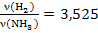
Запишем уравнения реакций: MeH₂ + 2H₂O = Me(OH)₂ + 2H₂;
Me₃N₂ + 6H₂O = 3Me(OH)₂ + 2NH₃
следовательно, 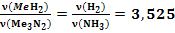.
Пусть М(Ме) = у. Приравняем массы гидрида и нитрида: 3,525(у+2) = 3у + 28; y ≈ 40, это Са
ОТВЕТ: кальций

ЗАДАЧА 2. Неизвестный металл массой 14,4 г растворили в избытке разбавленного раствора азотной кислоты, при этом был получен раствор, содержащий две соли. При добавлении к этому раствору избытка едкого натра при нагревании выделяется 4,48 л (н.у.) газа. Какой металл был растворен в азотной кислоте? Как его получают в промышленности? (4 балла)
РЕШЕНИЕ. Если в растворе образовалось две соли, это означает, что азотная кислота восстановилась до нитрата аммония. Пусть степень окисления металла (+х). Составим уравнение реакции
При добавлении горячего едкого натра в растворе произошла реакция
Следовательно:
Так как моли веществ относятся, как их коэффициенты: 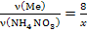; откуда , а молярная масса металла М(Ме) = 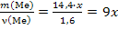 (напомним, что х - степень окисления.Ме)
для х = 1 М(Ме) = 9, нет такого металла
для х = 2 М(Ме) = 18, нет такого металла
для х = 3 М(Ме) = 27, это алюминий
для х = 4 М(Ме) = 36, во-первых, мы не знаем активных четырехвалентных металлов, во-вторых, все равно с такой массой металла нет
ОТВЕТ: алюминий

ЗАДАЧА 3. В химический стакан, содержащий 200 мл 9,00 мас.% раствора серной кислоты (плотность 1,06 г/мл) поместили сначала навеску сульфита натрия, затем цинка. При этом часть цинка не растворилась. Суммарная масса содержимого сосуда после окончания реакций оказалась на 11,55 г меньше массы всех исходных веществ. Найти массовые доли солей в полученном растворе. (2 балла)
РЕШЕНИЕ. Найдем моли серной кислоты: 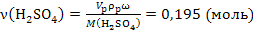
Запишем уравнения реакций: Na₂SO₃ + H₂SO₄ = Na₂SO₄ + SO₂↑ + H₂O
Zn + H₂SO₄ = ZnSO₄ + H₂↑
Разность масс до и после реакции обусловлена покинувшими сосуд SO₂ и H₂. Если обозначить ν(Na₂SO₃) = ν(SO₂) = ν(Na₂SO₄)= x, то количество вещества цинка, вступившего в реакцию, а, следовательно, и выделившегося водорода ν(Zn) = ν(H₂)= 0,195 - x.
Δm = m(SO₂) + m(Н₂) = 64х + 2(0,195 - х) = 11,55 (г). откуда х = 0,18 (моль) и m(Na₂SO₄) = 0,18∙142 = 25,56 (г)
Масса раствора: m_{р-ра} = m_{р-ра}(H₂SO₄) + m(Zn) + m(Na₂SO₃) - 11,55 =
= 200∙1,06 + 65(0,195-0,18) + 0,18∙145 - 11,55 = 227,5 (г)
₂₄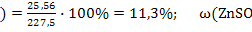₄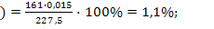
ОТВЕТ: ₂₄₄
ЗАДАЧА 4. В настоящее время потребление электроэнергии в мире составляет около 143 ПВт-ч или 21 МВт-ч/чел в год. Однако потребление этой энергии по планете крайне неравномерно (см. табл.). Предложите свою версию объяснения, почему маленькая Исландия (насел. 320 тыс. чел) с большим отрывом занимает первое место в рейтинге стран по уровню потребления электроэнергии (ответ следует искать в области химического производства)? (за правдоподобный ответ 3 балла)
Рейтинг стран мира по уровню  потребления электроэнергии  (International Energy Agency.  IEA Statistics 2012) |  |  | Источники электроэнергии в мире
 |  |  | 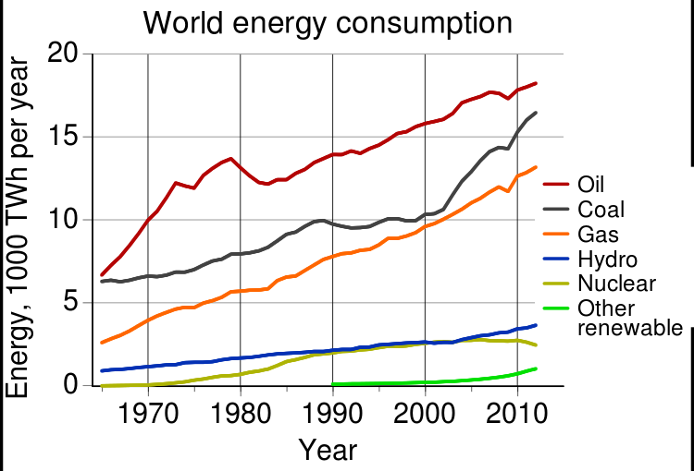
Место | Страна | 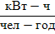
1 | Исландия | 51440
2 | Норвегия | 25175
9 | США | 13394
22 | Франция | 7729
23 | Германия | 7215
28 | Россия | 6431
135 | Гаити | 24

РЕШЕНИЕ.
Исландия, хотя и северная страна, богата гидротермальными источниками энергии, поэтому практически не сжигает ископаемые топлива для теплоснабжения своего маленького населения, а также для выработки электроэнергии (1 балл). Поэтому напрашивается вывод, что в стране существует какая-то не просто энергоемкая отрасль промышленности, а электроемкая отрасль, которая нуждается в большом количестве дешевой электроэнергии (1 балл). Одними их таких производств являются электролитические способы получения металлов, особенно из расплавов их соединений (1 балл). И в самом деле, Исландия вырабатывает алюминий не только для собственных нужд, но и на экспорт.

ЗАДАЧА 5. Определите дефект массы (отв.1, 2 балла) и массу урана-235 (отв.2, 2 балла), вступившего в реакцию деления при взрыве атомной бомбы «Little man» мощностью 13 кт тринитротолуола (удельная энергия взрыва ТНТ 4,2 кДж/г-ТНТ). Определите долю «выгоревшего» урана-235 (отв.3, 1 балл), если масса U-235 в заряде 64 кг. Во сколько раз удельная энергия ядерного превращения (на единицу массы) больше энергии химической реакции взрыва ТНТ (отв.4, 1 балл)? При делении ядра урана-235 выделяется энергия около 210 МэВ (1 эВ ≈ 1,6∙10⁻¹⁹ Дж). (6 баллов)

РЕШЕНИЕ: Энергия взрыва Е_{взрыва} = m_{ТНТ}∙4200 Дж/г-ТНТ = 13∙10⁹∙4200 = 5,46∙10¹³ (Дж)
По формуле Е = Δmc² рассчитаем массу, которая превратилась в энергию (скорость света в вакууме с = 2,997925∙10⁸ м/с) Δm = 6,08∙10⁻⁴ (кг) = 608 мкг;
Рассчитаем количество делений при атомном взрыве
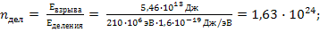
Macca разделившихся ядер:
Доля выгоревшего урана:
Соотношение энергий обратно пропорционально соотношению масс, которые привели к одинаковому энерговыделению: 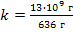
ОТВЕТ: Δm = 608 мкг; ;

ЗАДАЧА 5**. Определите дефект массы (отв.1, 2 балла) и массу плутония-239 (отв.2, 2 балла), вступившего в реакцию деления при взрыве атомной бомбы «Fat man» мощностью 21 кт тринитротолуола (удельная энергия взрыва ТНТ 4,2 кДж/г-ТНТ). Определите долю «выгоревшего» плутония-239 (отв.3, 1 балл), если масса Pu-239 в заряде 6,2 кг. Во сколько раз удельная энергия ядерного превращения (на единицу массы) больше энергии химической реакции взрыва ТНТ (отв.4, 1 балл)? При делении ядра плутония-239 выделяется энергия около 210 МэВ (1 эВ ≈ 1,6∙10⁻¹⁹ Дж). (6 баллов)

РЕШЕНИЕ: Энергия взрыва Е_{взрыва} = m_{ТНТ}∙4200 Дж/г-ТНТ = 21∙10⁹∙4200 = 8,82∙10¹³ (Дж)
По формуле Е = Δmc² рассчитаем массу, которая превратилась в энергию (скорость света в вакууме с = 2,997925∙10⁸ м/с)
Δm = 9,81∙10⁻⁴ (кг) = 980 мкг;
Рассчитаем количество делений при атомном взрыве
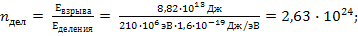
Macca разделившихся ядер:
Доля выгоревшего плутония:
Соотношение энергий обратно пропорционально соотношению масс, которые привели к одинаковому энерговыделению: 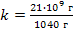
ОТВЕТ: Δm = 608 мкг; ;

ЗАДАЧА 6. Первым искусственным радионуклидом, успешно примененным в терапии, был ³²Р (Т_{1/2} = 14,3 сут). Напишите уравнение радиоактивного распада фосфора-32 (отв.1, 2 балла). Найдите максимальную кинетическую энергию вылетающих частиц (в кэВ, отв.2, 3 балла), если масса ядра ³²Р равна 31,965672, масса дочернего ядра - 31,963287, а в спектре излучения отсутствуют γ-кванты. Определите долю (масс. %) атомов ³²Р в препарате массой 10 мг и с активностью 3 мКи. (отв.3, 2 балла).
Справочные данные
Скорость света в вакууме с | 2,997925·10⁸ м/с | Число Авогадро N_{A} | 6,022·10²³ моль^{–1}
Элементарный заряд ē | 1,6022·10^{–19} Кл | Электрон-Вольт (1 эВ) | 1,6022·10^{–19} Дж
Масса электрона m_{e} | 9,109·10^{–31} кг | Активность (1 Ки) | 1 Ки = 3,7·10¹⁰ Бк (точно)
Атомная единица массы 1 а.е.м. | 1,66054·10^{– 27} кг | Универсальная газовая постоянная R | 8,314
Энергетический эквивалент  1 а.е.м. | 931,49·10⁶ эВ | Постоянная Фарадея F | 96485

РЕШЕНИЕ.
1) Фосфор - моноизотопный элемента, т.е. в природе существует один стабильный нуклид ³¹Р. Поэтому ³²Р является нейтроноизбыточным радионуклидом, для которого наиболее вероятен β⁻-распад: (2 балла)
2) Энергия радиоактивного распада равна разности между массами материнского и дочернего ядер: Е_{расп} = m_{яд}(³²P) − m_{яд}(³²S) = 31,965672 - 31,963287 = 0,002385 (а.е.м.)
С учетом значения энергетического эквивалента 1 а.е.м.
Е_{расп} = 0,002385∙931,49·10⁶ эВ = 2222 (кэВ)
Эта энергия распределяется между энергией возникновения β⁻-частицы (мы ее с великим трудом рассчитали на семинаре, но это справочная величина и равна 511 кэВ), ее кинетической энергией и энергией электронного антинейтрино (которая при расчете граничной энергии β-спектра равна нулю). Следовательно, максимальная кинетическая энергия β⁻-частицы Е_{β−} = 2222 - 511 = 1711 (кэВ) (3 балла)
Найдем массу радиофсофора:
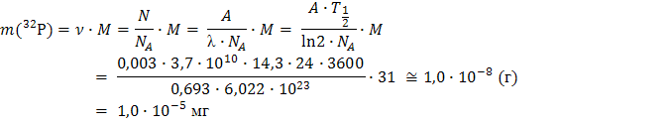
Массовая доля ³²Р в препарате:
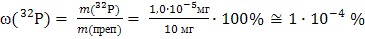 (2 балла)
ОТВЕТ: ; Е_{β−} = 1711 кэВ;

